Подключение поворотников
Это проще было найти, провода в разъеме Зелено\Красный и Зелено\Желтый.
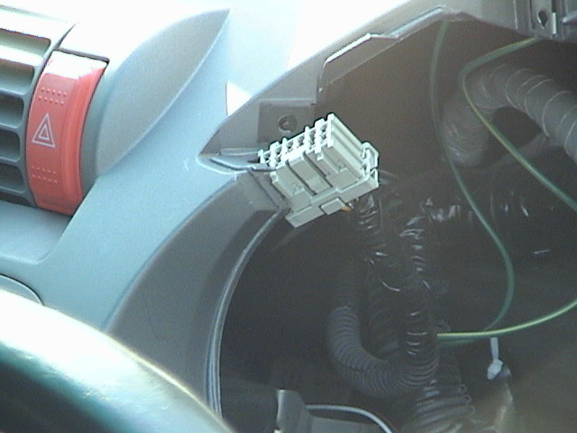

Масса
Черный провод с сигналки подключаем к корпусу автомобиля. Можно воспользоватся штатной массой. Сразу за магнитолой по центру есть массивная железяка, к ней стекаются все провода от штатной проводки. Туда можно зацепится.

Сирена
Для датчика капота и синеры нужно пробится в моторный отсек. Удобнее всего можно здесь
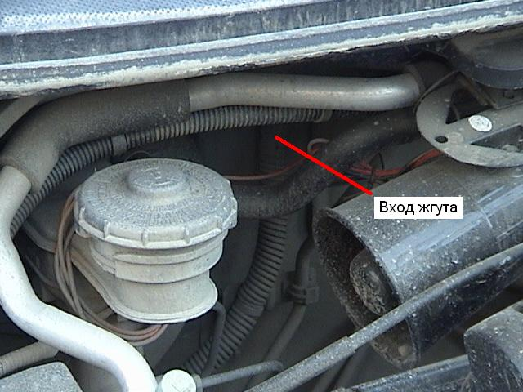

Датчик дверей
Сине\Черный провод с сигналки подключаем на Зелено\Красный провод в этом разьме.
Тут немного придется похитрит с настройками сигналки. Дело в том что мы подключились не к самим датчикам а к салонному освешению с фукцией "вежливый свет". Нужно сигналке сказать что мы используем не датчики. (см. инструкцию по программированию сигналки).
